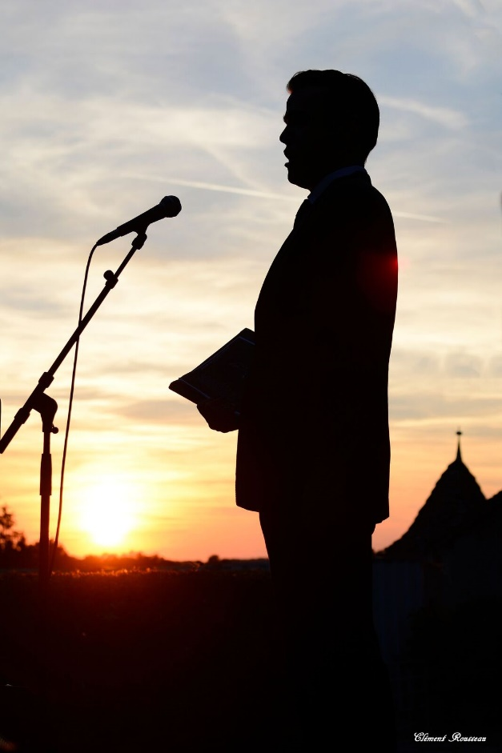
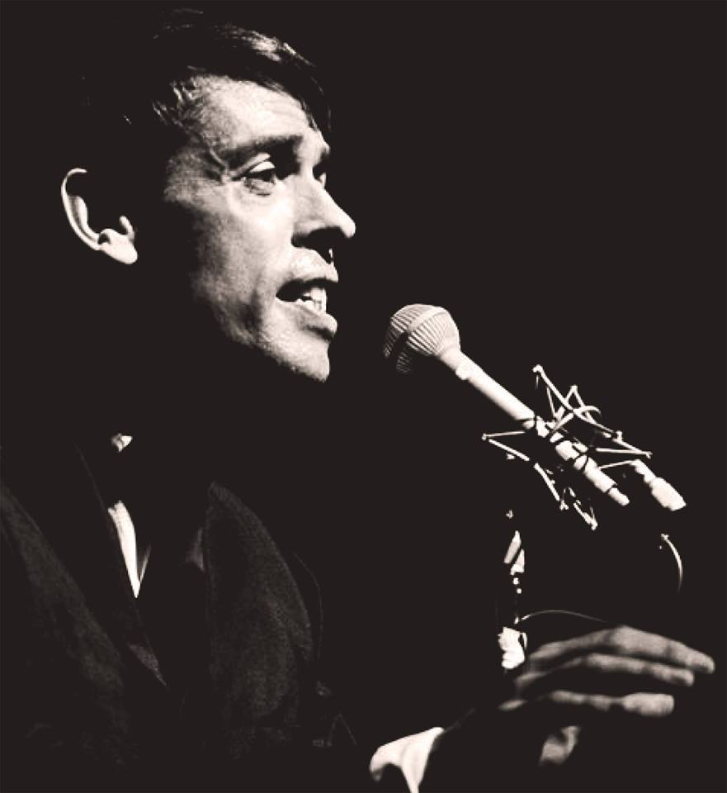
CONCERT HOMMAGE JACQUES BREL,
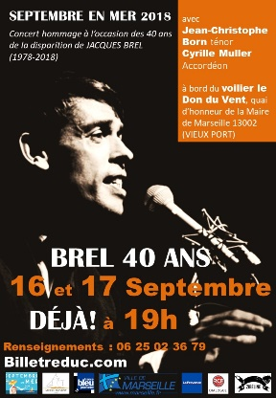
90èmeanniversaire (1929-1978)
Pour célébrer de façon magistrale les 90 ans de la naissance de Jacques Brel,
le talentueux ténor Jean-Christophe Born redonne vie aux plus beaux succès du « grand
Jacques » dans un récital vibrant et plein de magie. Il est accompagné par la pianiste
Ciprian Oloi et par Jean-Francois Piccardi à l'accordéon.
TEASER :
https://www.youtube.com/watch?v=XAZi1-17H1o
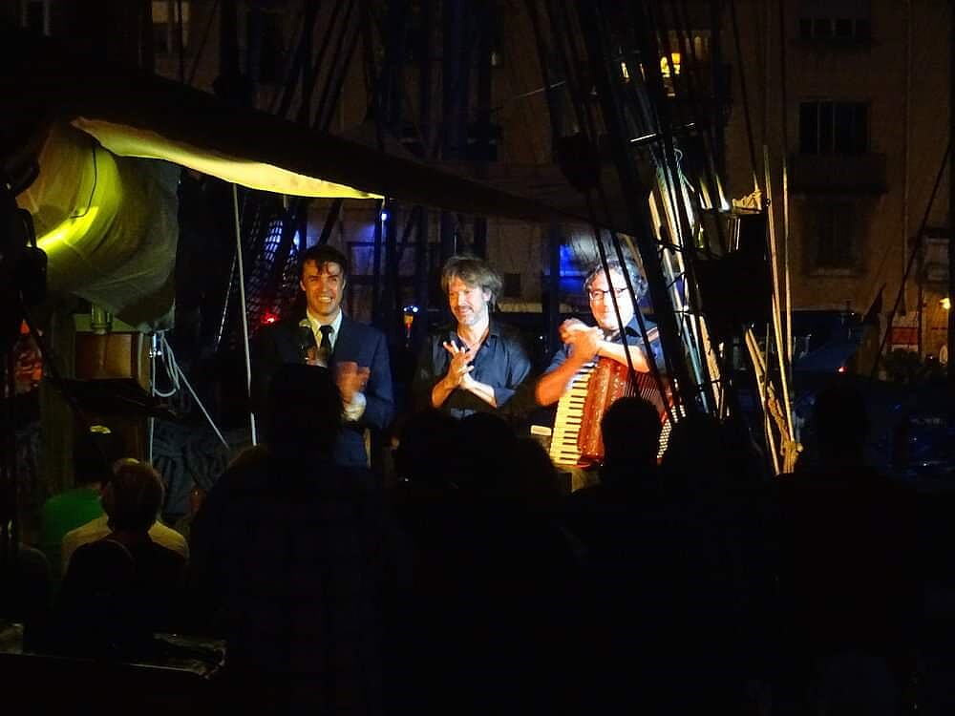
PAGE FACEBOOK :
https://www.facebook.com/Brel-Le-concert-hommage-1035853593262996/?modal=admin_todo_tour

FranceNetInfos : Bonjour Jean-Christophe, est-ce que ce spectacle est une création spéciale pour Septembre en Mer
ou bien l’avez vous déjà joué ailleurs ?
Jean-Christophe Born : J’ai créé ce concert à l’invitation du Festival Orgues et Chansons - de Marseille Concerts, dirigé par Robert Fouchet, Nous l'avons donné le 29 Avril 2018 dans l’Eglise des Réformés à Marseille, Sylvain Pluyaut, organiste titulaire de la cathédrale de Dijon et moi, dans le cadre des Dimanches de la Canebière. L’intensité des textes et des musiques de Brel ont immédiatement fait écho en moi. Il fallait continuer à le faire vivre, d’autant plus pour cette année des 40 ans de sa disparition.

FNI : Qui l’a mis en scène, quelle est sa durée ?
JCB : Il s’agit d’une version proche de son concert en 1966 à l’Olympia.
Costume sombre, pas d’effets, une voix, un accordéon et des succès qui s’enchaînent.
Il était important pour moi de pouvoir offrir une expérience proche du style du grand Jacques.
Pendant 1h20, l'assistance vibrera en redécouvrant les plus grands succès
de Jacques Brel avec « Ne me quitte pas, La quête, J’arrive, Mathilde, Madeleine, Les Vieux…. »

FNI : Comment avez-vous choisi les chansons, combien y en aura-t-il dans le spectacle ?
JCB : J’ai choisi parmi les morceaux les plus connus de Brel, mais surtout ceux qui ne sont pas trop liés, ou du moins de plus loin à son histoire personnelle. J’ai préféré recentrer le choix sur les chansons ayant des thèmes plus généraux.
FNI : Est-ce que vous les avez ré-arrangées « à votre sauce » ?
JCB : Le public qui vient veut entendre Jacques Brel et pas une adaptation « qui croise au large ». Lorsque les choses sont parfaites qui serai-je pour avoir l’audace de les transformer et de les adapter ? Les rendre au public telles qu’elles ont été créées est déjà une gageure, croyez moi ! En fait, je connaissais Jacques Brel depuis l’enfance, sans mesurer l’impact qu’il avait eu dans ma mémoire de musicien. En travaillant les morceaux choisis pour le concert, j’ai ressenti cette incroyable force qu’il allait me falloir pour le porter devant le public. Il faut être honnête, vrai, et se livrer complètement au public. Jacques Brel se chante comme un grand air d’opéra on ne peut pas faire semblant. C’était un artiste qui donnait tout sur scène au risque de se détruire. Il était entier et sans concession. Le jour où il n’a plus rien eu à dire, avant d’entrer dans une routine de répétition, il s’est arrêté de chanter. Quelle sincérité, quelle force !

